Nama : Fiodhy Ardito Narawangsa

NRP : 05111940000218

Kelas : Progjar D

Tugas 1

1. Pada file server protocol (progjar4a), tambahkan kemampuan

* Upload file

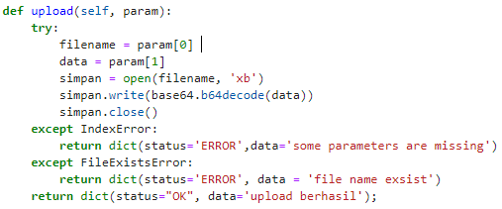

* Hapus file

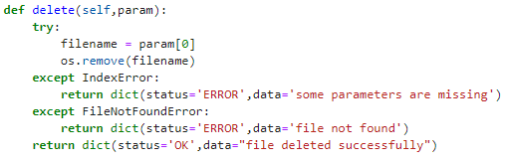

1. Jalankan operasi client server untuk kemampuan tersebut, berikanlah screenshot seperlunya, dan penjelasan dalam paragraph

**Upload file puisi.txt dari server**

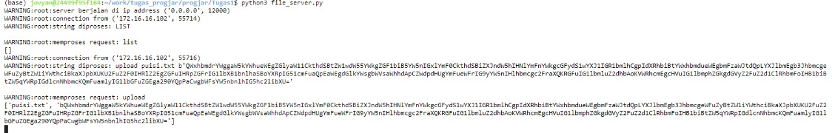

**Upload file puisi.txt dari client**

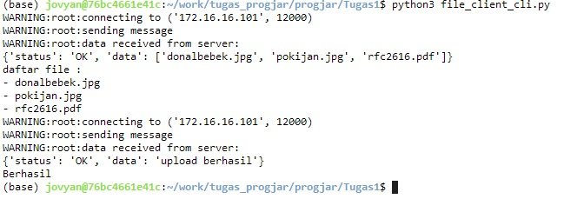

**Delete file donalbebek.jpg dari server**

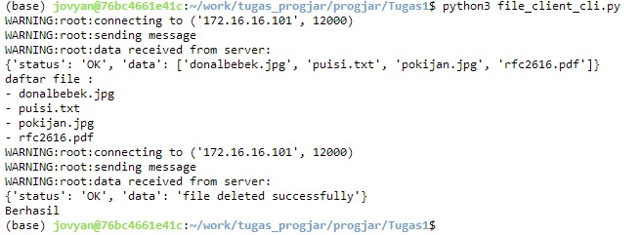

**Delete file donalbebek.jpg dari client**

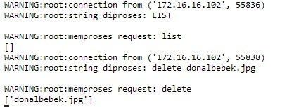

1. Update-lah spesifikasi protokol yang ada pada contoh dengan kemampuan yang baru ditambahkan tersebut, berikan penjelasan tambahan dalam satu paragraph

UPLOAD

* TUJUAN: untuk mengirimkan isi file dengan menyebutkan nama file dan isi file dalam parameter

* PARAMETER:

- PARAMETER1 : nama file

- PARAMETER2 : isi file (dalam bentuk base64)

* RESULT:

- BERHASIL:

- status: OK

- data : upload berhasil

- GAGAL:

- status: ERROR

- data: pesan kesalahan

DELETE

* TUJUAN: untuk menghapus file dengan menyebutkan nama file dalam parameter

* PARAMETER:

- PARAMETER1 : nama file

* RESULT:

- BERHASIL:

- status: OK

- data : file deleted successfully

- GAGAL:

- status: ERROR

- data: pesan kesalahan

1. Kumpulkan sesuai mekanisme yang telah ditentukan asisten